一、Es6转es5 babel安装
1.全局安装 npm install -g cnpm --registry=https://registry.npm.taobao.org 2.在项目目录里安装依赖 cnpm install --save-dev babel-preset-es2015 3. 建立babelrc type nul>.babelrc new-item .babelrc -type file
文件中写入{"presets":['es2015'] 4.搜所js文件babel js/es6.js --preset es2015 5.执行变异转换命令 babel js/es6.js -o js/es5.js -w

二、Mongodb/github搭建使用

（一）.本地准备
1.请确认电脑安装node
2.npm config set registry https://registry.npm.taobao.org
此步骤为设置淘宝源，此后命令行使用npm即可(若已安装cnpm，请使用此后命令使用cnpm)
3.安装mogodb数据库，自行下载安装，(注意data/db)
4.安装框架express
npm i express -g
若已全局安装忽略此步骤
测试安装成功express --version;出现版本号为可以使用express命令,若报错不是命令，可能存在版本问题，需安装npm i express-generator -g
此为express命令行工具，再测试express --version出现版本号即可
5.使用express命令构建项目
express -e myblog //创建一个名为myblog的项目
6.npm install //安装项目中的依赖
7.此外需要安装数据库依赖npm i mongodb --save
8.安装session依赖,npm i express-session --save
9.如需要安装bootstrap@3.3.7,jquery,请自行安装其他依赖;
至此项目环境搭建基本完成

（二）.git 准备
1.确认本地安装git工具https://git-scm.com/downloads
2.初次运行需要打开git命令行进行配置
$ git config --global user.name "John Doe"
$ git config --global user.email johndoe@example.com
3.生成公匙命令
$ ssh-keygen -t rsa -C "youremail@example.com"
4.打开用户/.ssh/id_rsa.pub,记事本打开复制粘贴到github账号设置ssh中
5.github新建仓库存项目代码仓库地址选择SSH

（三）.提交项目到github仓库
1.在第一步的项目根目录中打开git，
2.运行git init//初始化git
3.>.gitignore//生成忽略项目文件如node_module,.project等,忽略package-lock.json，此文件在项目最后一次提交即可，否则git会产生安全漏洞错误
4.git add .
5.git commit -m 'tijiao'
6.git add remote origin 你的仓库地址SSH类型的//设置远程仓库
7.git push -u origin master
去网上查看项目是否上传成功
基本搭建项目完成

（四）Github分支合并与提交
1、分支管理
1.1创建分支
Git checkout -b dev
- 创建远程分支
Git push origin dev:dev
- 删除分支
Git branch -d dev
- 删除远程分支
Git push origin --delete dev
- 合并分支
Git merge dev
6.本地创建并与远程分支并联
Git checkout -b dev origin/dev

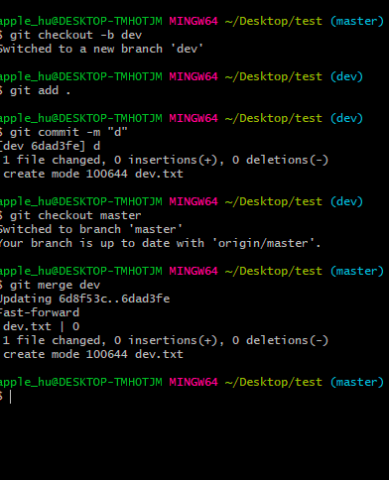

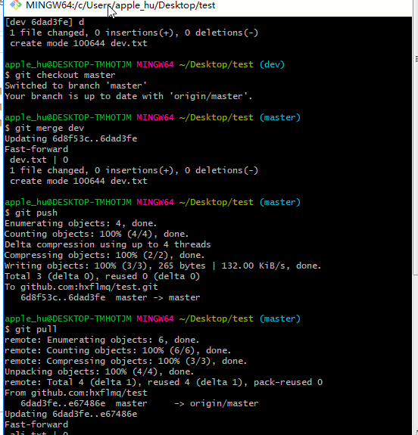

（五）.database为备份数据库，恢复到本地数据库
1.备份数据库命令
mongodump -h dbhost -d dbname -o dbdirectory
2.恢复数据库命令
mongorestore -h <:port> -d dbname

三、vue脚手架安装步骤：
1、安装vue脚手架 （全局安装，只需一次）
npm install --global vue-cli
- 项目构建
官方模版 vue init webpack my-projec（tip代码语法检查较麻烦）
推荐 vue init webpack-simple my-project
- 根据提示 进行依赖安装
项目启动 npm run dev 项目打包 npm run build
单文件组件 css拥有作用域，scoped属性可规定当前css只作用于自己的组件，不影响其他
- 插件安装
axios
npm install axios —-save-dev
使用：哪个文件需要使用，就在该文件的js中导入import axios from ‘axios’

5、路由 vuerouter
（tips：路由规则配置均在main.js中）
依赖安装 npm install vue-router —-save-dev
使用:在main.js引入 import VueRouter from ‘vue-router’
声明使用 在main.js 中 Vue.use(VueRouter)
6、MintUI 引入（移动，pc端elementui）
MintUI 地址：https://mint-ui.github.io/docs/#/zh-cn2
Elemenui地址：http://element.eleme.io/#/zh-CN/component/installation
依赖安装 npm i mint-ui -S
使用:在main.js引入
import MintUI from 'mint-ui'
import 'mint-ui/lib/style.css'
声明使用 在main.js 中 Vue.use(MintUI)
- iconfont引入
使用:在main.js引入
import "./icon/iconfont.css"
- vuex引入
vuex地址：https://vuex.vuejs.org/zh/installation.html
依赖安装 -- npm install vuex --saves
使用:在main.js引入
import Vuex from 'vuex'
声明使用 在main.js 中
Vue.use(Vuex)
- vue项目单选
v-model="msg" :value="parseInt(item.pprice)*(parseInt(item.pnum))
data里msg设置空数组，接受选中商品总价 （点击默认存进数组不需要其他操作）
computed计算属性遍历数组

ave
-save

四、React安装
1、安装依赖 不需要指定版本，默认最新 creat-react-app+"项目名称"
cd "项目名称"（回到项目） npm i react-router react-router-dom jquery --save-dev
2、引入主要组件对象
import {BrowserRouter as Router,Route,Link,NavLink,Redirect,Switch} from 'react-router-dom'；

3、书写结构在组件内部，不需要写在render中，Router组件有且只有一个跟节点，除了路由组件，可以写入其他标签
默认 Route所在的位置为路由组件显示的容器（tips：Link写在Router内部形成路由结构）

<Router>
<div>
<NavLink to="/home">首页</NavLink>
<NavLink to="/about">关于</NavLink> <Switch>
<Route path="/home" component={Home}></Route>
<Route path="/about" component={About}></Route> <Redirect to="/register"/> </Switch>
</div>
</Router>
4、路由重定向 通过 Redirect组件对象，设置to属性--Switch对象处理警告-(包含Route以及Redirect)
<Redirect to="/about"/>
5、路由参数传递
/a/1 ---this.props.match.params.id
/a?id=1---this.props.location.query.id
/a -- this.props.location.state

6、事件中进行路由切换跳转
this.props.history.push('/home')
因为BrowserRouter 相当于 <Router history={history}>故可直接通过history进行push跳转
7、NavLink 导航标签，拥有activeClassName属性，声明激活样式
8、Prompt 离开组件 <Prompt message="string" when={true/false}/> 路由切换提示文字,when控制
五、webpacke 配置文件
//通过node语法暴露出配置文件
const path=require('path');
//启用热更新第二步
const webpack=require("webpack");
console.log("根目录地址",__dirname)
//在内存中生成html的插件
//只要是插件都放在plugins节点中
const htmlWebpackPlugin=require("html-webpack-plugin")
// console.log(webpack);
module.exports={
//配置入口、出口
entry:path.join(__dirname,"./src/main.js"),//指定输入目录
output:{
path:path.join(__dirname,"./dist"),
filename:"bundle.js",//指定输出文件名
},
devServer:{
//配置webpack-dev-server命令参数
//--open --port 3000 --contentBase src --hot
open:true,//打开浏览器
port:3000,//端口号
contentBase:'src',//指定托管根目录
hot:true,//启用热更新第一步

},
plugins:[
new webpack.HotModuleReplacementPlugin(),//new 热更新模块对象
new htmlWebpackPlugin({ //创建一个在内存中生成html的插件
//指定模板页面
template:path.join(__dirname+'/src/index.html'),
//指定生成页面名称
filename:"index.html",
})
],
module:{
//这个节点配置,所有第三方模块加载器
//第三方模块儿的匹配规则
rules:[
//webpack处理不了的文件类型会到这里找
//用正则匹配处理文件类型，用哪个模块儿处理,从右到左来调用
{test:/\.css$/,use:['style-loader','css-loader']},
{test:/\.less$/,use:['style-loader','css-loader','less-loader']},
{test:/\.scss$/,use:['style-loader','css-loader','sass-loader']},
//图片实际大于limit限制的byte值，不会转化为base64
//用于把小的图片转化成base64减少请求次数
//name是名字与之前一样，ext是后缀名与之前一样 hash最长32位，防止名字一样球球图片一样
{test:/\.(jpg|jpeg|gif|png|bmp)$/,use:'url-loader?limit=67874&name=[hash:8]-[name].[ext]'},
//处理文字图标
{test:/\.(woff|woff2|ttf|eot|svg)$/,use:"url-loader"},
//解析es6包
//第一套npm i babel-core babel-loader babel-plugin-transform-runtime -D
//第二套npm i babel-preset-env babel-preset-stage-0 -D
//不包含node_module下的js文件
//建立一个.babelrc的文件JSON格式，不能注释
{test:/\.js$/,use:"babel-loader",exclude:/node_modules/},

]
}

}
json文件
{
"name": "vue-webpack",
"version": "1.0.0",
"description": "",
"main": "index.js",
"scripts": {
"test": "echo \"Error: no test specified\" && exit 1",
"dev": "webpack-dev-server"
},
"keywords": [],
"author": "",
"license": "ISC",
"dependencies": {
"jquery": "^3.3.1"
},
"devDependencies": {
"babel-core": "^6.26.3",
"babel-loader": "^7.1.5",
"babel-plugin-transform-runtime": "^6.23.0",
"babel-preset-env": "^1.7.0",
"babel-preset-stage-0": "^6.24.1",
"css-loader": "^0.28.11",
"file-loader": "^2.0.0",
"html-webpack-plugin": "^3.2.0",
"less": "^3.9.0",
"less-loader": "^4.1.0",
"node-sass": "^4.11.0",
"sass-loader": "^7.1.0",
"style-loader": "^0.23.1",
"url-loader": "^1.1.2",
"webpack": "^3.6.0",
"webpack-dev-server": "^2.9.1"
}
}

